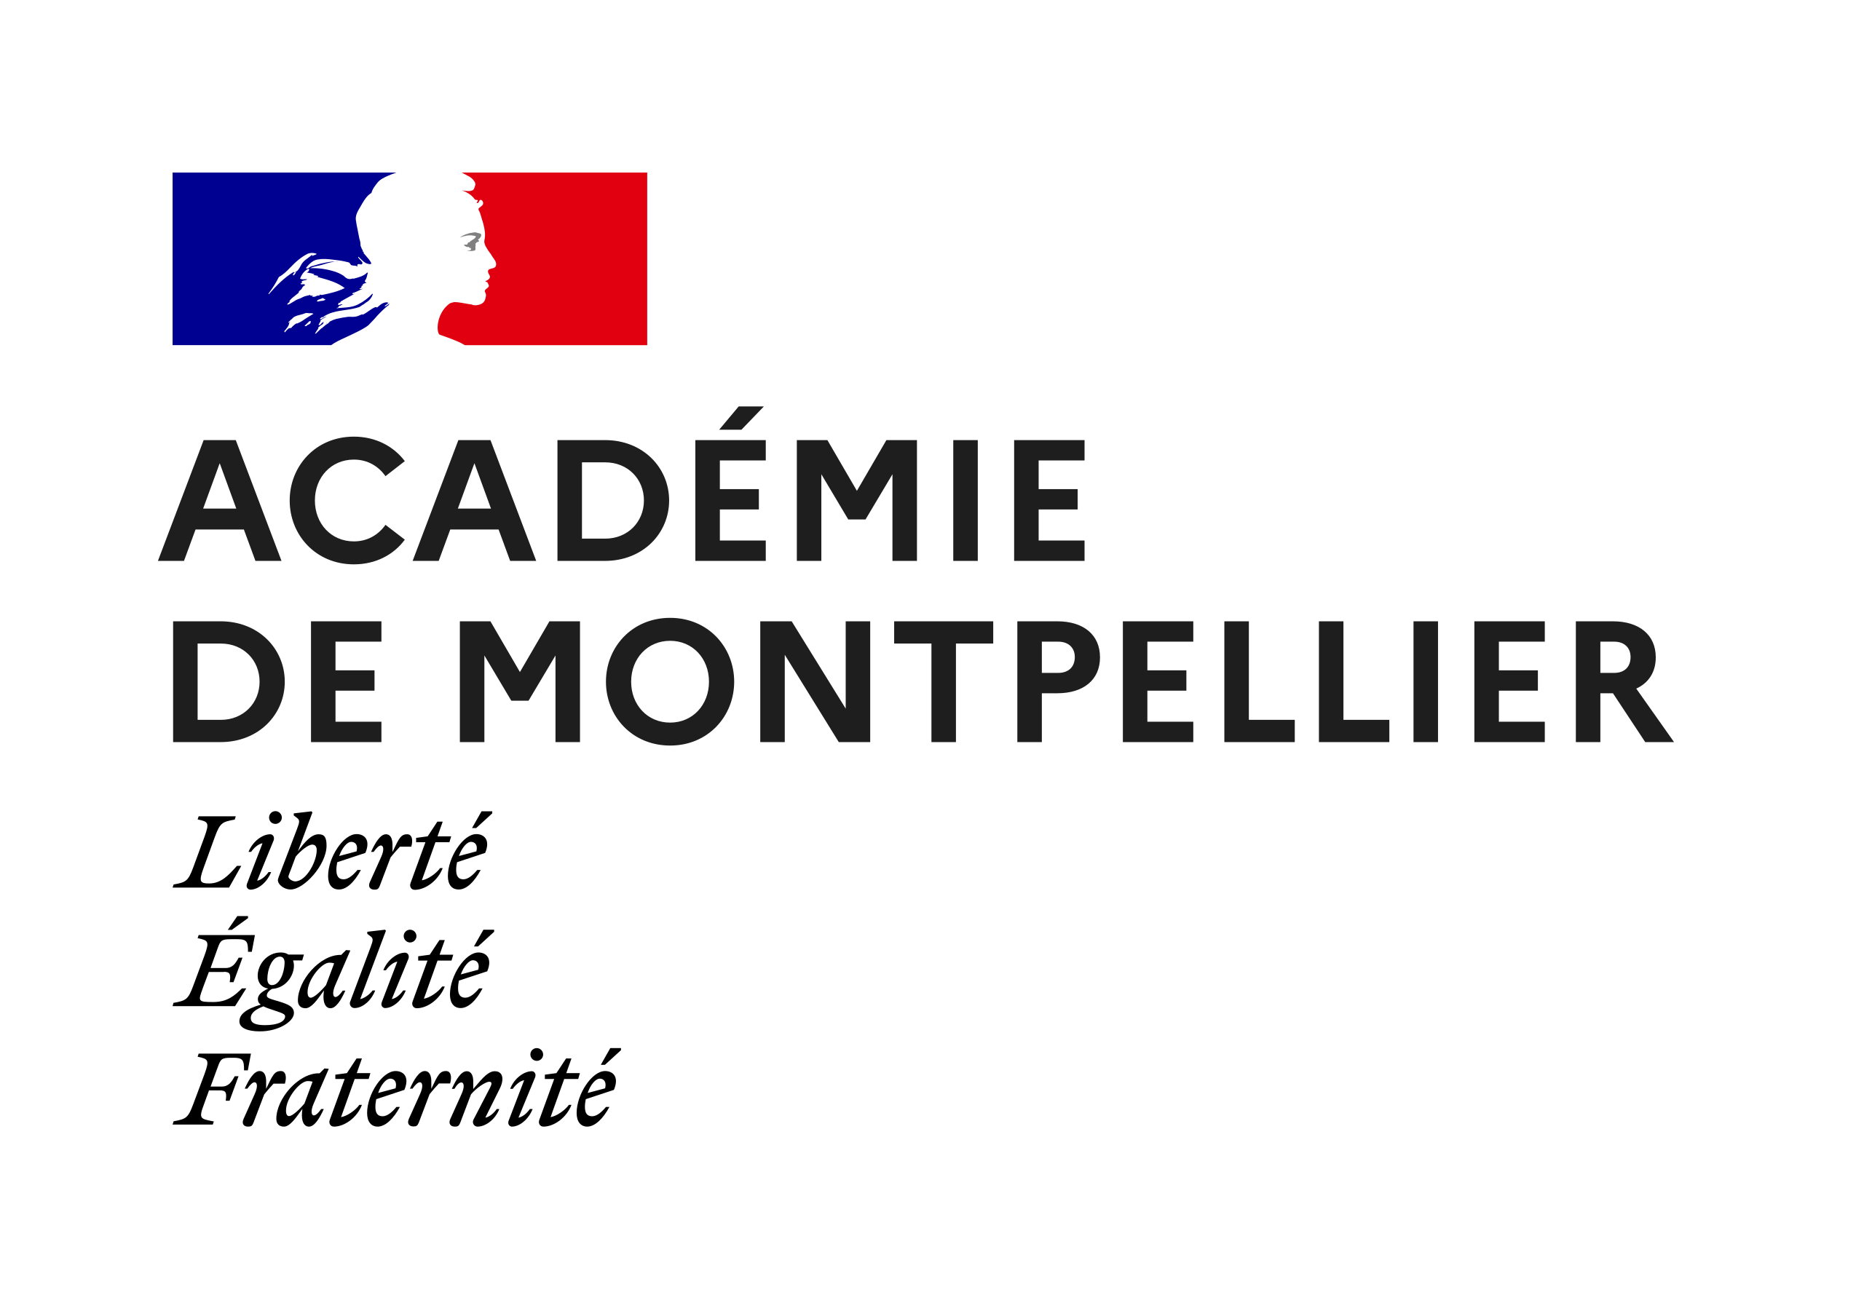 |  |  |  | Baccalauréat général - session 2024  ENSEIGNEMENT DE SPÉCIALITÉ ARTS PLASTIQUES  ÉPREUVE TERMINALE  Document de synthèse  Partie orale : pratique et culture plastiques
NOM, prénom du candidat :
NOM, prénom du professeur :
Lycée :
Synthèse du projet d’enseignement, PEAC de la classe, PEAC de l’élève…

Réalisation 1 |  | TITRE, TECHNIQUE, MATÉRIAUX, DIMENSIONS/DURÉE
Réalisation 2
Réalisation 3
Réalisation 4
Le dossier documente le projet. Forme et données matérielles :
Le carnet de travail, forme et données matérielles :
Signature du professeur |  |  |  |  | Visa du chef d’établissement

SYNTHÈSE du projet abouti à visée artistique (rédigé par le candidat)
Intention générale, questionnements, notions travaillées…

REPRODUCTIONS sous la forme de vignettes imprimées ou de croquis des réalisations présentées

Extrait du B.O. n°30 du 29 juillet 2021 / Baccalauréat général Épreuve terminale de l'enseignement de spécialité arts
Le projet abouti à visée artistique « est constitué, en fonction de la nature de la démarche, d'une ou plusieurs réalisations plastiques (dans ce cas, une sélection d'au maximum quatre) et d'un dossier qui le documente. Les réalisations plastiques présentées s'inscrivent, selon le choix du candidat, dans un ou plusieurs des grands types de pratiques définis par les programmes. Le jour de l'épreuve, elles doivent pouvoir être transportées et disposées parle candidat dans la salle d'examen sans aide extérieure ni dispositif particulier d'accrochage ou de présentation. Elles ne sont pas manipulées par le jury. La restitution des pratiques strictement infographiques, numériques ou vidéographiques comme les visualisations nécessitant le multimédia sont conduites avec du matériel informatique. La photographie et la vidéo sont employées pour restituer les réalisations bidimensionnelles et tridimensionnelles de très grand format ou de très gros volume, ainsi que celles impliquant la durée ou le mouvement, de même que celles en relation à un espace architectural ou naturel, à un dispositif de présentation ou à la réalisation d'une exposition. L'ensemble du visionnement de ces documents doit strictement s'inscrire dans une partie des dix minutes du temps de préparation. Le candidat est responsable du matériel informatique requis et de son bon fonctionnement. Il prévoit des versions imprimées à présenter en cas d'une éventuelle panne.
Le dossier documente le projet. Il comprend des éléments permettant de l'appréhender dans sa globalité comme dans sa dynamique. Par exemple : sélection d'esquisses, de réalisations préparatoires, de photographies pouvant restituer une vue d'ensemble, de traces des évolutions ou des orientations prises; documents ou échantillons témoignant de certaines caractéristiques plastiques ou des processus de travail ; captations de mises en œuvre ou des monstrations qui, notamment, ne peuvent être apportées le jour de l'épreuve, etc. La forme et les données du dossier sont libres, dans la limite raisonnable de pouvoir être rassemblées et transportées dans un format du type « raisin » et de 5 cm d'épaisseur.
Le carnet de travail est obligatoirement apporté par le candidat le jour de l’épreuve. C’est un objet personnel qui témoigne de la diversité des projets et démarches, des réalisations abouties, inachevées ou en cours, des expériences, des rencontres et des références ayant pu jalonner l'ensemble de l'année de terminale et que l'élève à décider de retenir ou de valoriser. La forme et les données matérielles du carnet de travail sont libres. […] »

